CURSO DE PYTHON
Compactação com Huffman
Aula extra: da frequência à árvore, do bit ao arquivo .huff
Python 3 · VS Code · hash + árvore + prioridade
APOSTILA ELABORADA POR
Professor Celso Brunno Rocha Custódio de Campos

Como esta apostila funciona
Um encontro de 2h30. Primeiro a mensagem BANANA no quadro (contar, juntar, árvore, bits). Depois o código em exemplos/huffman.py e um recado honesto sobre o que o ZIP faz a mais. Não substitui as 8 aulas do curso: usa o que elas já ensinaram.

Uso desta apostila
© 2026 Celso Brunno Rocha Custódio de Campos. Material de uso didático.
É vedada a reprodução, distribuição ou comercialização sem autorização do autor.
O aluno pode usar o conteúdo para estudar e montar o projeto do curso.

Sumário
Clique no título para ir à seção.
Antes de começar 3
O que você vai construir hoje 3
O que precisa já saber 3
Roteiro das 2h30 3
AULA EXTRA
Compactação com Huffman 5
O problema (8 bits para tudo) 5
Resposta em uma frase 5
Código prefixo-livre 5
Exemplo na mão: BANANA 6
Juntar sempre os dois menores 6
Ler os bits na árvore 7
Compactar letra a letra 8
Descompactar bit a bit 8
Live coding 9
O arquivo .huff 12
O que o ZIP faz a mais 13
Prática de hoje 13

Antes de começar
Esta apostila é de um encontro (2h30). O alvo não é o ZIP completo: é a ideia que faz o ZIP funcionar — gastar poucos bits no que aparece muito.
Objetivo desta aula (2h30)
Sair da aula sabendo compactar e descompactar BANANA na mão, explicar por que o código precisa ser prefixo-livre, e rodar exemplos/huffman.py.

O que você vai construir hoje
▸ Uma tabela de frequência (o mesmo espírito da Aula 4 — contar por chave).
▸ Uma floresta de árvores que vai juntando os dois menores até sobrar uma.
▸ Uma árvore de Huffman: folha = letra, ramo esquerdo = 0, direito = 1.
▸ Um arquivo .huff com a tabela e os bits, e a volta ao texto original.

O que precisa já saber
Não é a primeira aula do curso. Você já viu nó com esquerda/direita (Aula 5) e a ideia de “sempre o menor na frente” (Aula 7). Hoje a árvore não é BST: não comparamos letra com letra para decidir o lado. O lado é só o bit.
▸ Classe com atributos, if e for.
▸ Dicionário: freq[letra] = freq.get(letra, 0) + 1.
▸ Árvore: um nó, dois filhos, folha é o nó sem (ou com) dado útil.
Dica
Na lousa usamos uma lista ordenada para achar os dois menores. Na Aula 7 isso vira heap — mesmo serviço, mais barato. Não invente heap hoje se ainda não fechou a Aula 7: a lógica é a que importa.

Roteiro das 2h30
▸ 0:00–0:20 — o problema dos 8 bits e o prefixo-livre (figuras na apostila).
▸ 0:20–0:55 — BANANA na mão: contar, juntar, árvore, bits.
▸ 0:55–1:10 — descompactar bit a bit, sem pular.
▸ 1:10–2:00 — live coding (exemplos/huffman.py) e o arquivo .huff.
▸ 2:00–2:20 — o que o ZIP acrescenta (DEFLATE, uma ideia).
▸ 2:20–2:30 — prática: compactar ABRA na mão e conferir no código.
Atenção
Não pule o exemplo na mão. Quem só copia o .py não sabe dizer por que o A ganhou o bit 0. Na prova e na apresentação, isso pesa mais que a sintaxe.

AULA EXTRA

Compactação com Huffman

O problema (8 bits para tudo)
Um arquivo de texto em ASCII (e o str “cru” que você imagina na RAM) trata cada caractere como um bloco de 8 bits. A letra A e a letra Z custam igual, mesmo se o A aparecer mil vezes e o Z uma.
BANANA tem 6 letras. Em ASCII: 6 × 8 = 48 bits. Só que o A aparece 3 vezes, o N duas, o B uma. Se o frequente puder ser um bit só, o arquivo encolhe.
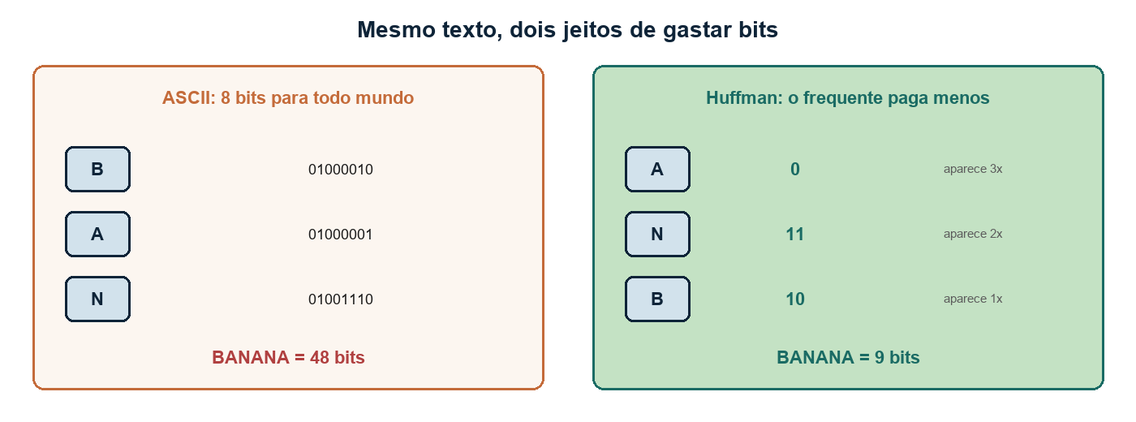
À esquerda, cada letra paga 8 bits. À direita, o A (o mais comum) paga 1 bit.

Resposta em uma frase
Huffman monta uma árvore em que letra frequente fica perto da raiz (código curto) e letra rara fica longe (código longo). Compactar é descer a árvore e anotar 0/1. Descompactar é ler os bits, descer, emitir a folha e voltar à raiz.
Dica
David Huffman inventou isso em 1952, ainda aluno. A pergunta do professor era: qual o melhor código se eu já conheço as frequências? A resposta é esta árvore.

Código prefixo-livre
Código curto só funciona se o descompressor souber onde um código acaba e o próximo começa. A regra: nenhum código é prefixo de outro. Isso se chama código prefixo-livre.
▸ Pode: A=0, B=10, N=11. O bit 0 sozinho já é A. 10 não começa com um A isolado no meio do caminho — você só emite quando chega na folha.
▸ Não pode: A=0 e B=00. O primeiro 0 já seria A. O B nunca nasce.
▸ A árvore garante a regra: só emite na folha. Caminho interno nunca é letra.
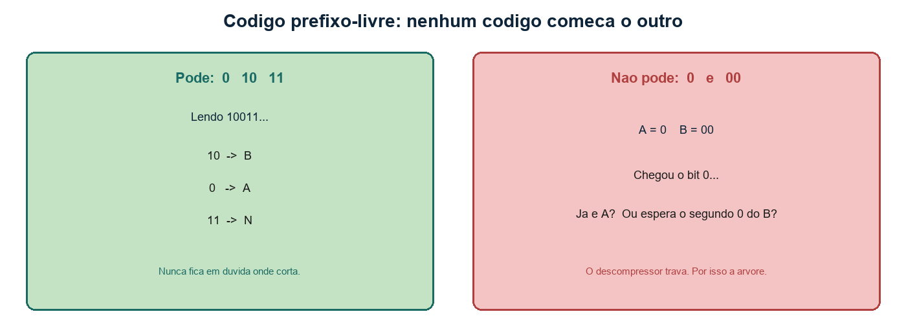
Se um código começa o outro, o leitor não sabe quando cortar. A árvore impede isso.
Atenção
Huffman não é BST. Na BST, esquerda/direita dependem de valor < no.valor. Aqui esquerda/direita são só os bits 0 e 1. A letra mora na folha.

Exemplo na mão: BANANA
Escreva B A N A N A no quadro. Peça para a turma contar antes de abrir o código. Se o número não bater, o resto da aula desanda.
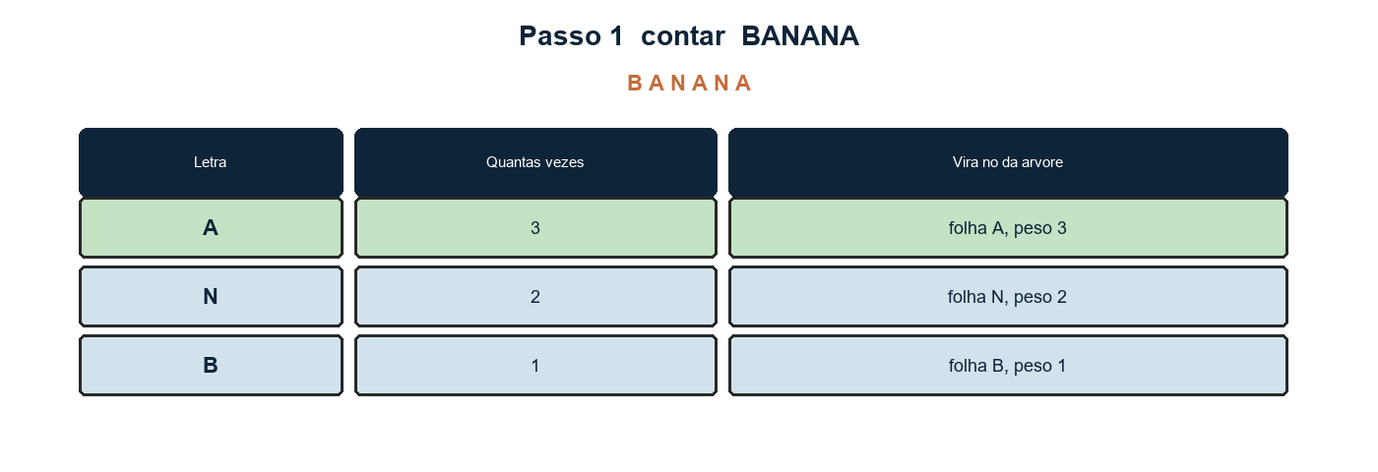
A=3, N=2, B=1. Cada letra vira uma árvore de um nó só, com peso = frequência.
contar frequências
def contar(texto):
freq = {}
for letra in texto:
freq[letra] = freq.get(letra, 0) + 1
return freq

Passo 1. Três folhas: A(3), N(2), B(1). Isso é a floresta. Ainda não há pai.

Juntar sempre os dois menores
Enquanto houver mais de uma árvore na floresta: tire as duas de menor peso, crie um pai cujo peso é a soma, e devolva o pai. Empate de peso: ganha quem entrou primeiro (ordem menor). No código, A entra antes de B e N (ordem alfabética na montagem).
uma junção
floresta.sort(key=lambda no: (no.freq, no.ordem))
a = floresta.pop(0) # o menor
b = floresta.pop(0) # o segundo menor
pai = No(a.freq + b.freq, esquerda=a, direita=b)
floresta.append(pai)

Passo 2. Menores: B(1) e N(2). Pai peso 3, esquerda B, direita N. Floresta: A(3) e pai (3).
Passo 3. Empate 3 e 3. A tem ordem menor, sai primeiro, vira filho esquerdo. O pai BN vira filho direito. Sobra uma árvore, peso 6 — fim.
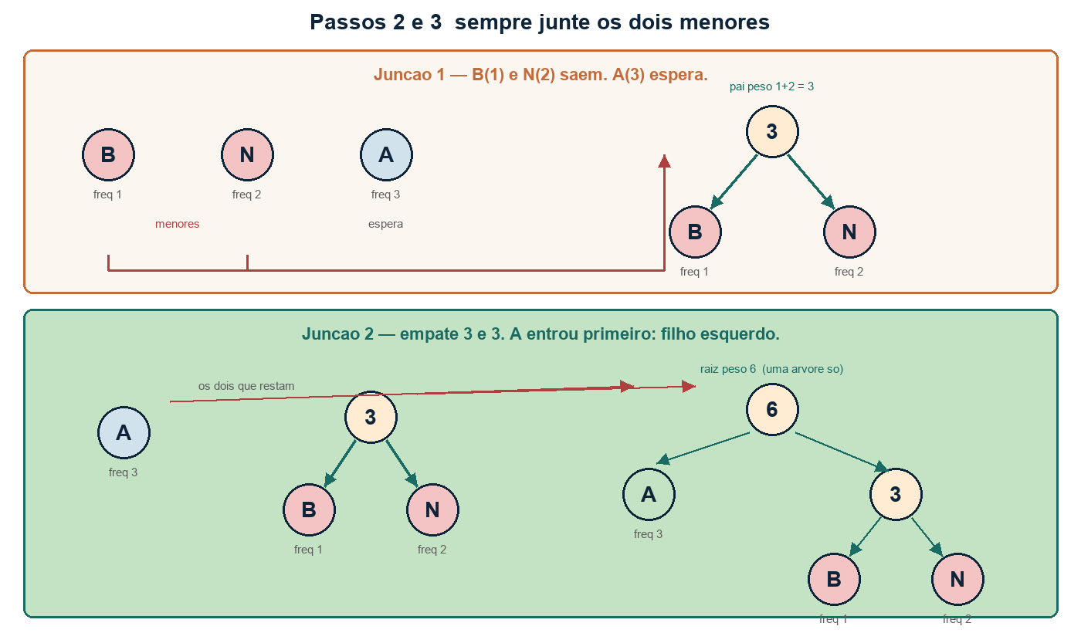
Duas junções. Na segunda, A e o pai BN têm o mesmo peso; A entra à esquerda.
Dica
Se a turma juntar em outra ordem de empate, os bits mudam (A=1 em vez de A=0), mas o tamanho continua 9 bits e o texto volta igual — desde que compactar e descompactar usem a mesma árvore. Por isso o arquivo .huff guarda a tabela.

Ler os bits na árvore
Raiz até a folha: cada passo à esquerda anota 0, à direita anota 1. O código da letra é o caminho.
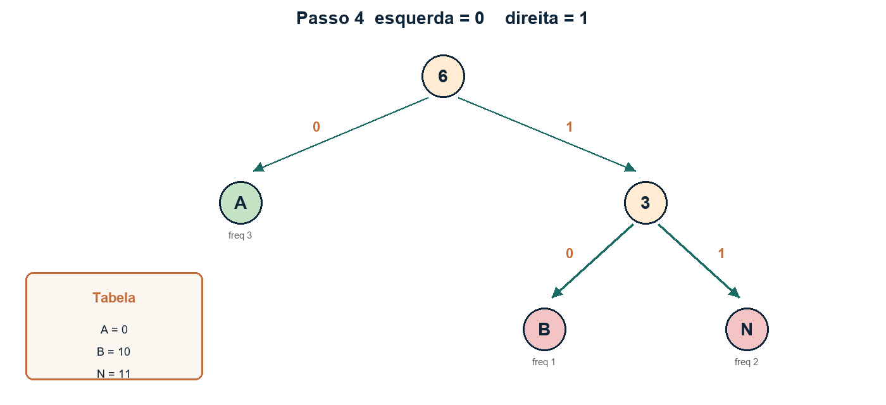
A está logo à esquerda da raiz (código 0). B = 10, N = 11.
▸ A: esquerda → 0.
▸ B: direita, esquerda → 10.
▸ N: direita, direita → 11.

Compactar letra a letra
Troque cada letra pelo código e concatene. Não coloque espaço no arquivo real; no quadro o espaço só ajuda a enxergar.
montar a bitstring
codigos = {"A": "0", "B": "10", "N": "11"}
bits = "".join(codigos[letra] for letra in "BANANA")
# 10 + 0 + 11 + 0 + 11 + 0 -> 100110110

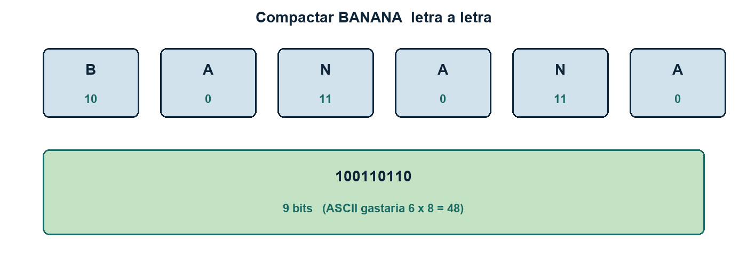
B=10, A=0, N=11, A=0, N=11, A=0 → 100110110. De 48 bits para 9.
Contas para o quadro: 3×1 + 2×2 + 1×2 = 3 + 4 + 2 = 9 bits. Isso é a soma frequência × comprimento do código. Huffman escolhe os comprimentos para essa soma ficar pequena (ótimo entre os códigos prefixo-livres, quando as frequências são as da mensagem).

Descompactar bit a bit
Comece na raiz. Leia um bit. 0 desce à esquerda, 1 à direita. Chegou em folha? Escreva a letra e volte à raiz. Não pule bits.
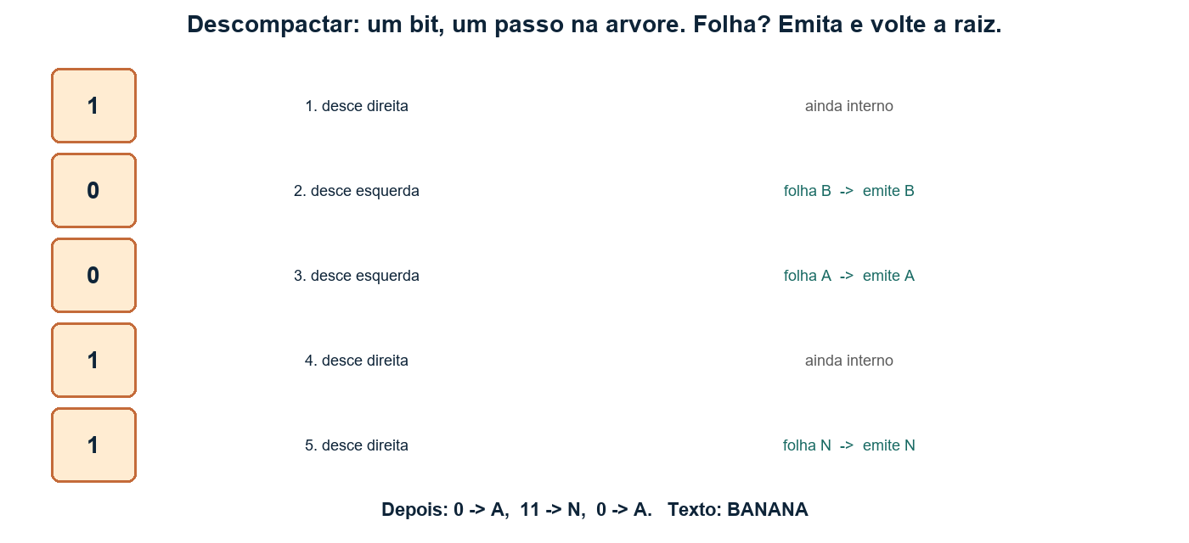
Os dois primeiros bits 10 não são “dez”: são um passo (1) e outro (0) até a folha B.
descer até a folha
no = raiz
for bit in bits:
no = no.esquerda if bit == "0" else no.direita
if no.eh_folha():
print(no.simbolo, end="")
no = raiz

Passo 1. 1 → direita (nó interno). 0 → esquerda → folha B. Volta à raiz.
Passo 2. 0 → esquerda → folha A.
Passo 3. 1 → direita (interno). 1 → direita → folha N.
Passo 4. 0 → A. 11 → N. 0 → A. Texto: BANANA.
Atenção
Se no fim dos bits você não estiver de novo na raiz, a bitstring está quebrada ou a tabela não é a mesma da compactação. Não “chute” a última letra.

Live coding
Abra exemplos/huffman.py. Digite com a turma nesta ordem: No → contar → construir_arvore (o while das junções) → tabela_codigos → compactar / descompactar. Só então o arquivo .huff.
exemplos/huffman.py
"""Compactação Huffman — aula extra (hoje).

Texto de teste: BANANA
A aparece 3 vezes, N 2, B 1.
Códigos: A=0, B=10, N=11
Bits: 100110110 (9 bits em vez de 48 do ASCII)
"""

from pathlib import Path

class No:
def __init__(self, freq, simbolo=None, esquerda=None, direita=None, ordem=0):
self.freq = freq
self.simbolo = simbolo
self.esquerda = esquerda
self.direita = direita
self.ordem = ordem

def eh_folha(self):
return self.simbolo is not None

def contar(texto):
freq = {}
for letra in texto:
freq[letra] = freq.get(letra, 0) + 1
return freq

def construir_arvore(freq):
floresta = []
ordem = 0
for simbolo in sorted(freq):
floresta.append(No(freq[simbolo], simbolo, ordem=ordem))
ordem += 1

if len(floresta) == 1:
unico = floresta[0]
return No(unico.freq, esquerda=unico, ordem=ordem)

while len(floresta) > 1:
floresta.sort(key=lambda no: (no.freq, no.ordem))
a = floresta.pop(0)
b = floresta.pop(0)
pai = No(a.freq + b.freq, esquerda=a, direita=b, ordem=ordem)
ordem += 1
floresta.append(pai)
return floresta[0]

def tabela_codigos(raiz):
codigos = {}

def caminhar(no, prefixo):
if no.eh_folha():
codigos[no.simbolo] = prefixo or "0"
return
caminhar(no.esquerda, prefixo + "0")
caminhar(no.direita, prefixo + "1")

caminhar(raiz, "")
return codigos

def compactar(texto):
freq = contar(texto)
raiz = construir_arvore(freq)
codigos = tabela_codigos(raiz)
bits = "".join(codigos[letra] for letra in texto)
return raiz, codigos, bits

def descompactar(raiz, bits):
letras = []
no = raiz
for bit in bits:
no = no.esquerda if bit == "0" else no.direita
if no.eh_folha():
letras.append(no.simbolo)
no = raiz
return "".join(letras)

def salvar_huff(caminho, codigos, bits):
with open(caminho, "w", encoding="utf-8") as arq:
arq.write("HUFFMAN\n")
for simbolo in sorted(codigos):
arq.write(f"{simbolo} {codigos[simbolo]}\n")
arq.write("---\n")
arq.write(bits)
arq.write("\n")

def abrir_huff(caminho):
with open(caminho, "r", encoding="utf-8") as arq:
linhas = [linha.rstrip("\n") for linha in arq]
if not linhas or linhas[0] != "HUFFMAN":
raise ValueError("Arquivo .huff inválido.")
codigos = {}
i = 1
while i < len(linhas) and linhas[i] != "---":
simbolo, codigo = linhas[i].split(" ", 1)
codigos[simbolo] = codigo
i += 1
bits = "".join(linhas[i + 1 :])
return codigos, bits

def descompactar_tabela(codigos, bits):
inverso = {codigo: simbolo for simbolo, codigo in codigos.items()}
letras = []
atual = ""
for bit in bits:
atual += bit
if atual in inverso:
letras.append(inverso[atual])
atual = ""
if atual:
raise ValueError("Sobrou bit sem código. A tabela ou os bits estão errados.")
return "".join(letras)

if __name__ == "__main__":
texto = "BANANA"
raiz, codigos, bits = compactar(texto)
print("Frequência:", contar(texto))
print("Códigos:", codigos)
print("Bits:", bits)
print("Tamanho ASCII:", len(texto) * 8, "bits")
print("Tamanho Huffman:", len(bits), "bits")
volta = descompactar(raiz, bits)
print("Volta pela árvore:", volta)
saida = Path(__file__).resolve().parent / "banana.huff"
salvar_huff(saida, codigos, bits)
tab, bits_arquivo = abrir_huff(saida)
print("Volta pelo arquivo:", descompactar_tabela(tab, bits_arquivo))

Boa prática
O ordem no nó é o desempate. Sem ele, dois pais com o mesmo peso deixam o sort instável entre máquinas — e a tabela muda. Frequência primeiro, ordem depois.

O arquivo .huff
Na aula o arquivo é texto, de propósito. Você abre no VS Code e vê a tabela. Um compactador “de verdade” empacota os bits em bytes (int(bits, 2) de 8 em 8) e guarda um cabeçalho binário. Isso é o dever de casa, não o quadro das 19h.
▸ Primeira linha: HUFFMAN (assinatura).
▸ Depois: letra código, uma por linha.
▸ Uma linha --- separa a tabela dos bits.
▸ Por último: a bitstring (100110110).
Dica
Tem dois jeitos de voltar o texto: descer a árvore (descompactar) ou ir acumulando bits até achar um código na tabela invertida (descompactar_tabela). Os dois precisam da mesma tabela que foi salva.

O que o ZIP faz a mais
Huffman trata símbolo por símbolo. Ele não percebe que abcabcabc é o mesmo bloco três vezes. O DEFLATE (o motor do gzip e de muitos .zip) faz duas etapas:
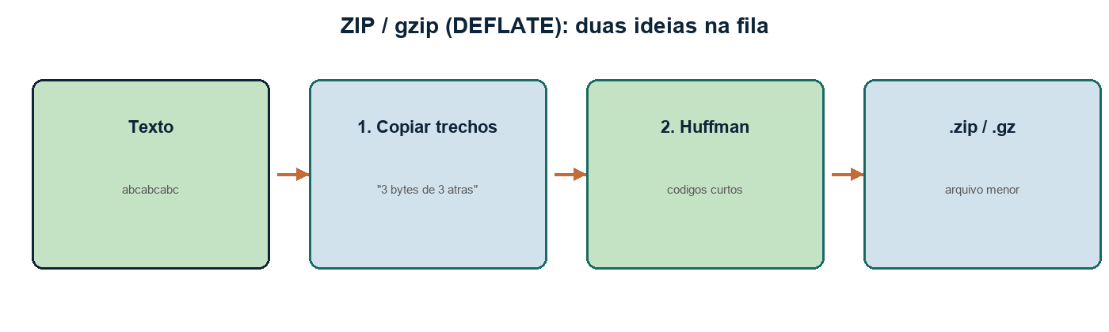
Primeiro copia trechos que já apareceram (LZ77). Depois aplica Huffman nesses códigos.
▸ LZ77: “copie 3 bytes de 3 posições atrás” em vez de repetir abc.
▸ Huffman: os códigos de “cópia” e de “literal” que mais aparecem ficam curtos.
▸ JPEG e MP3 já vieram comprimidos. Jogar no ZIP quase não encolhe — às vezes até cresce, por causa do cabeçalho.
Hoje vocês implementam só a segunda ideia (Huffman). A primeira (janela de cópia) é um projeto de extensão: uma fila/buffer do texto recente, no espírito da Aula 3.

Prática de hoje
Na mão (10 min) — ABRA
Conte A, B, R. Monte a floresta, faça as junções, escreva a tabela e a bitstring. Depois rode o script trocando texto = "ABRA" e compare. Os bits podem diferir se o empate for outro; o tamanho e a volta do texto é que precisam bater.

No código (10 min)
Compacte uma frase com o nome da turma. Confira se descompactar devolve a frase. Abra o .huff no editor: a tabela tem de fazer sentido com o que está no quadro.

Antes da próxima aula, você precisa conseguir
▸ Explicar, sem olhar o código, por que A em BANANA fica com 1 bit.
▸ Descompactar 100110110 na árvore da apostila, bit a bit.
▸ Dizer o que é prefixo-livre — e dar um contraexemplo (0 e 00).
▸ Rodar python exemplos/huffman.py e ver BANANA voltar.
▸ Uma frase: Huffman não é BST; ZIP não é só Huffman.

